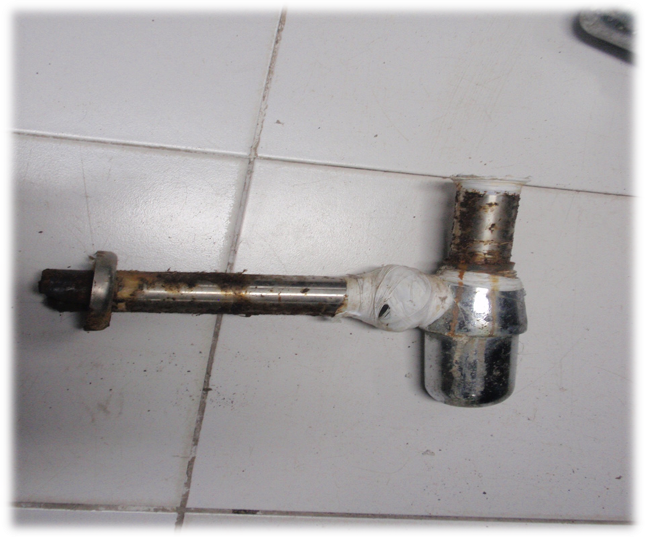

ยาว 7 นิ้ว

ท่อน้ำทิ้งชุปโครเมี่ยม จำนวน 5 ตัว

ของ LAUNDY 15/11/2012

